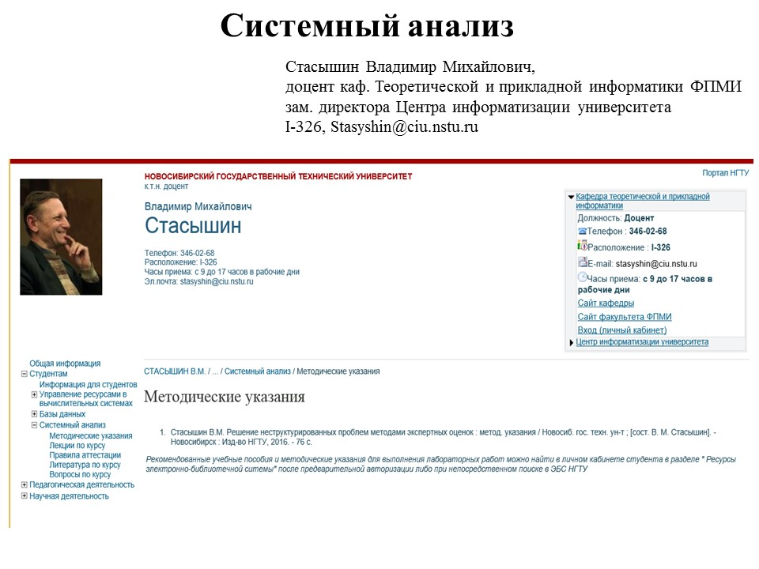
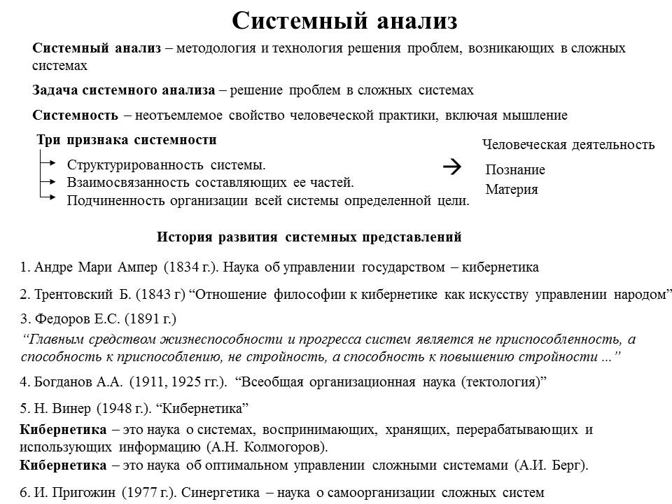
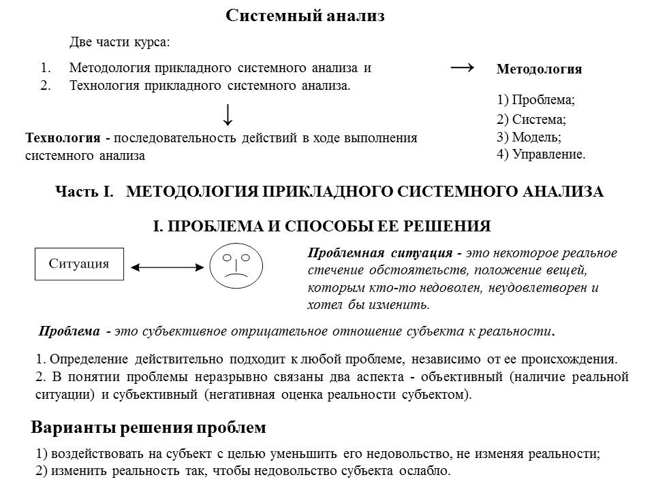

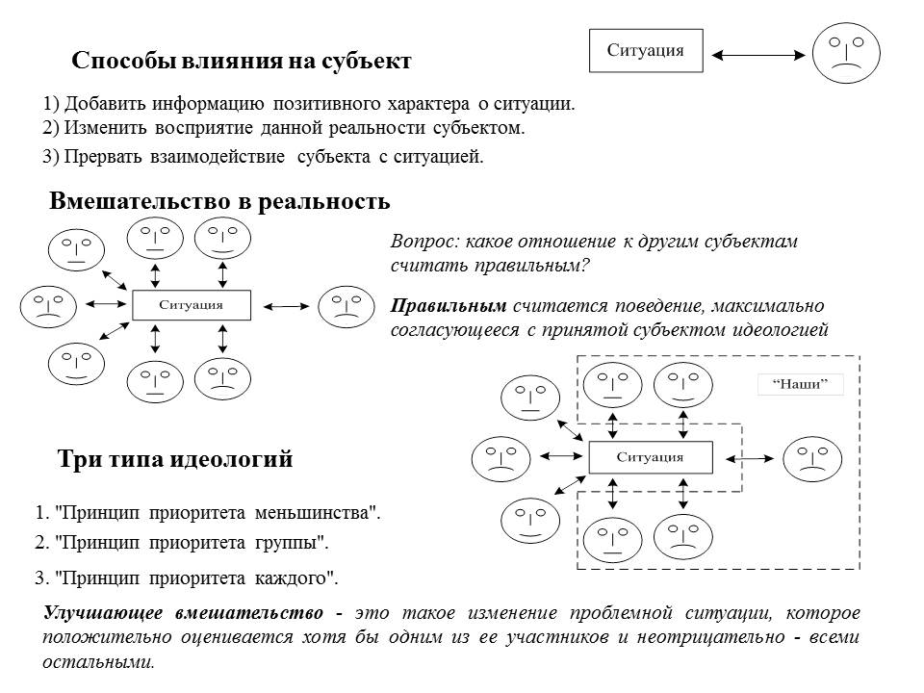

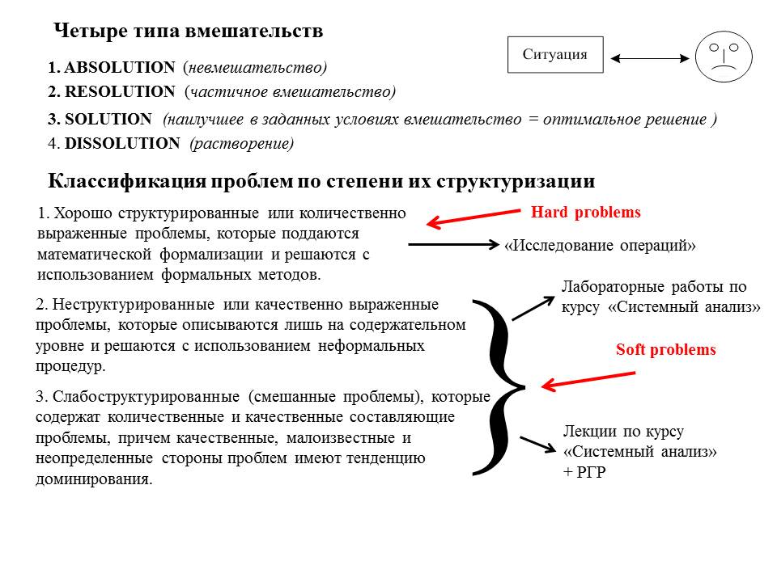
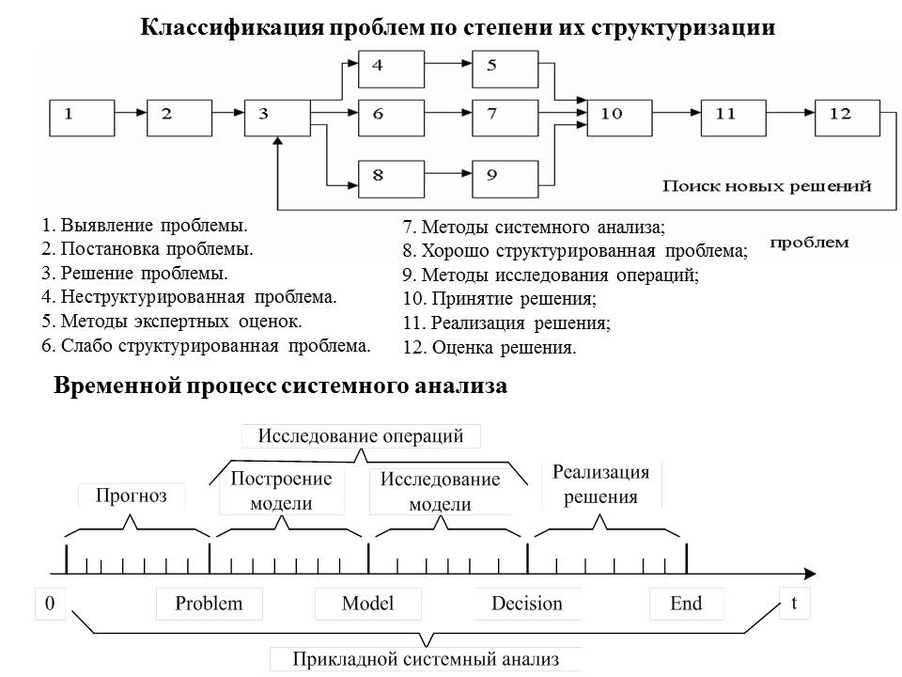

В о п р о с ы

- Каковы задачи системного анализа?
- Каковы три признака системности?
- Каков вклад в развитие системных представлений М.А.Ампера, Б.Трентовского, Е.С. Федорова, А. Богданова, Н. Винера, И. Пригожина?
- В чем отличие методологии от технологии?
- Что такое проблемная ситуация?
- Что значит "решить проблему"?
- Какие три способа воздействия на субъект без изменения реальности могут привести к решению его проблемы?
- Каково основное отличие субъекта от объекта?
- Как определить смысл оценки, выраженной неким субъектом?
- Почему при вмешательстве в реальность с целью решения проблемы приходится опираться на какую-то идеологию?
- Каково основное отличие между тремя типами идеологий?
- Что такое улучшающее вмешательство? Каковы четыре типа улучшающих вмешательств?
- Что вкладывается в понятие "твердых" и "мягких” проблем?

